Intervju sa Samuelom Salcedom

- Recite nam nešto o sebi.
  - Imam kćer koja ima sedam godina i sina koji ima tri. Moj omiljeni nogometni klub je FC Barcelona.
- Kako ste počeli? Što vas je potaknulo da postanete umjetnik?
  - Dok sam studirao slikanje na Barcelona's Fine Arts University, radio sam kao asistent kiparu Jaumeu Plensi. To je bila dobra prilika za mene da učim iz pravog svijeta umjetnosti.
- Možete li nam reći odakle ste?
  - Rodio sam se u Barceloni, gradu gdje živim i radim.
- Gdje pronalazite inspiraciju za svoja djela?
  - Pronalazim ideje za rad razmišljajući o ljudskim osjećajima i o značenju koje im materijali daju u mojim skulpturama.
- Ima li vaša umjetnost neko posebno značenje ili simboliku?
- Pokušavam objasniti kako se osjećam te kako mislim da se drugi ljudi osjećaju. Ponekad koristim ideju maske kao reprezentacija nečega što želimo pokazati.
Koji je vaš najdraži rad?
  - Uvijek se trudim dati sve od sebe. Moj je najdraži rad uvijek svaki sljedeći.
- Koliko vam je najviše vremena bilo potrebno za izraditi skulpturu?
  - Razmišljam dok radim, zato radim vrlo brzo da pronađem odgovor mojem radu.
- Kako izgleda vaš radni dan?
  - Radim od 9 do 17 sati. Imam malu djecu, tako da ne živim bohemskim načinom života.
- Kako radite svoja djela?
- Imam studio gdje radim sa svojim asistentima.
- Gdje ste imali svoju prvu izložbu?
- To je bilo u Barceloni kada sam imao 23 godine.
- Jeste li ikada radili s nekime na skulpturi?
- Obično radim s asistentima. Nedavno sam imao suradnju s uličnim umjetnikom Okudom te smo napravili nekoliko skulptura zajedno.
- Prodajete li svoja djela?
- Osobno ih ne prodajem, taj dio posla za mene odradi galerija.

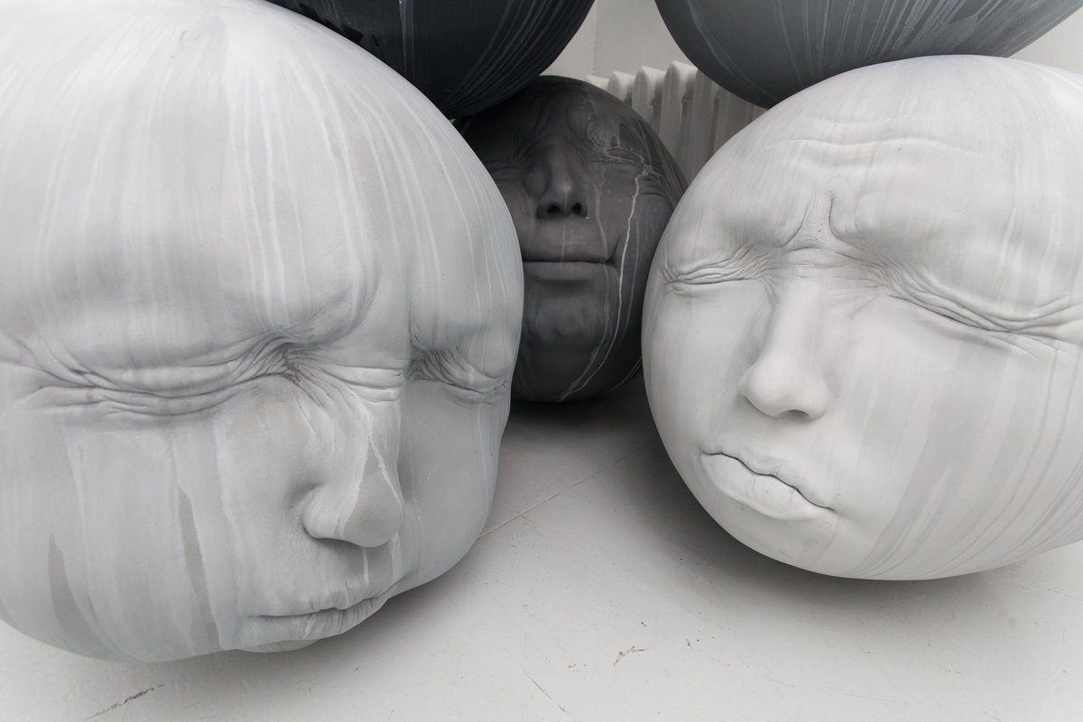“Heavy Rain“
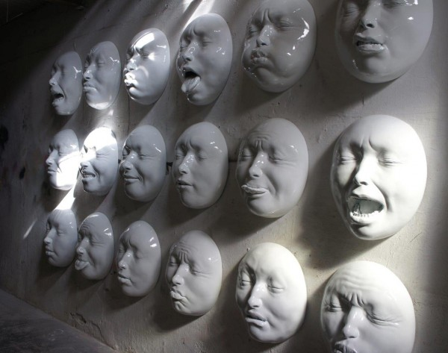

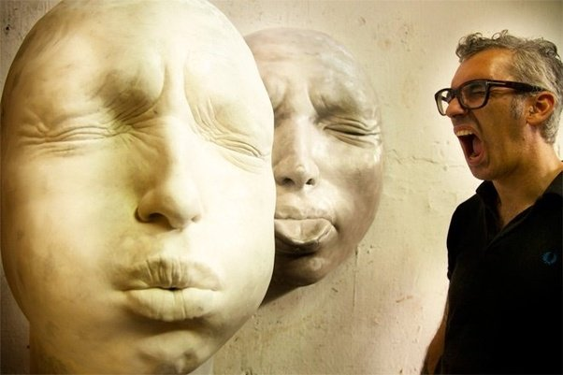
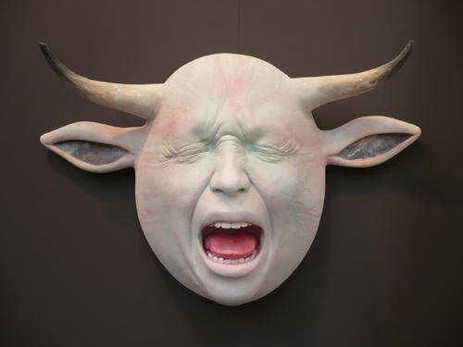

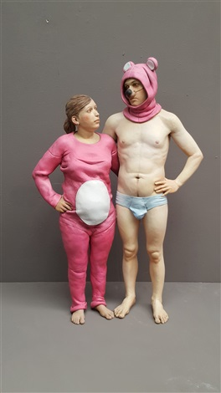
“Relationship“ 2017

Margareta Kovačević
Noemi Kožić
4.OG

